Инструкция по эксплуатации чата

1.Серверный модуль

1.1.Запуск и первичная настройка модуля сервера
При первом запуске приложения создается БД формата sqlite3 для хранения настроек.
В случае успешного выполнения этого действия, пользователю выдается сообщение
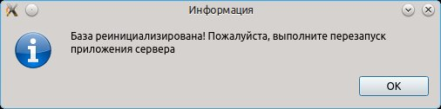
Так же, в случае возникновения неполадок (о чем свидетельствую сообщения вида "Невозможно открыть базу данных!" в нижней части окна),
существует возможность выполнения ручной реинициализации БД. Для этого можно воспользоваться подпунктом "Реинициализация БД" меню "Сервис"
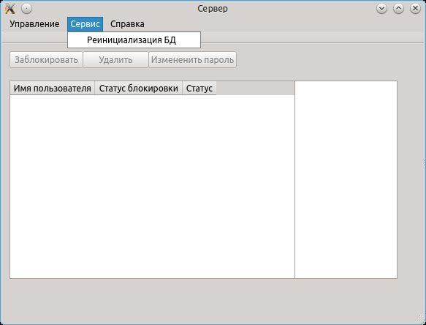

1.2.Запуск и остановка сервера чата
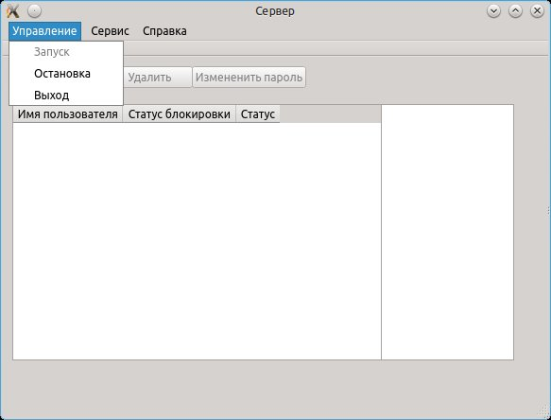
Для выполнения запуска или остановки сервера чата используются соответствующие пункты меню "Управление"

После успешного выполнения действий, в нижней части окна отображается соответствующее сервисное сообщение.
К примеру, в случае успешного запуска сервера, будет выдано сообщение "Сервер запущен!"

1.3.Работа с пользовательской базой
Для выполнения операций с учетной записью пользователя требуется выполнить двойной клик по имени пользователя в таблице учетных записей.
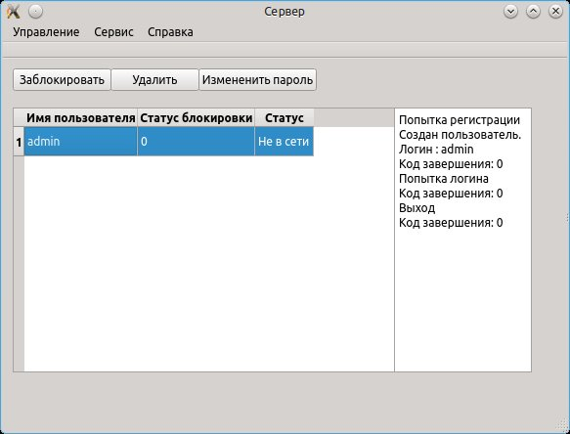
После этого станут доступны кнопки операций находящиеся над данной таблицей.

- Клиентский модуль

2.1.Регистрация нового пользователя
Для выполнения регистрации нового пользователя, требуется заполнить необходимые поля (адрес сервера, имя пользователя и пароль).
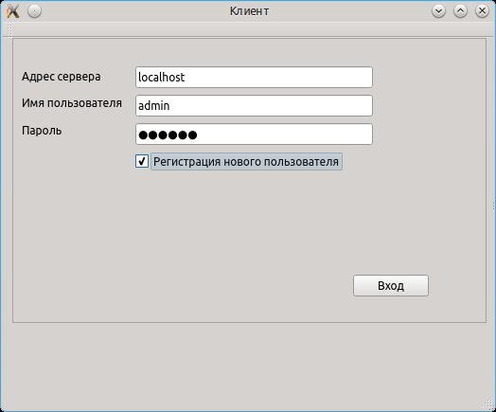
После чего выставить флаг "Регистрация нового пользователя" и активировать кнопку "Вход"

При успешной регистрации будет выдано соответствующее сообщение и сброшен флаг "Регистрация нового пользователя".
После этого можно активировать кнопку "Вход", тем самым выполнив вход пользователя в систему.
2.2.Вход уже зарегистрированного пользователя в систему
Для выполнения входа пользователя в систему, требуется заполнить необходимые поля (адрес сервера, имя пользователя и пароль)
и активировать кнопку "Вход".
В случае успешного входа пользователя, будет отображено главное окно программы
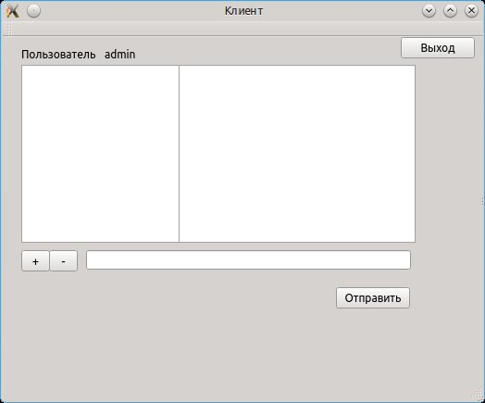

2.3.Работа с диалогами
- Добавление диалога с пользователем
Активируйте кнопку "+", введите имя пользователя и подтвердите ввод кнопкой “ок”
В случае успешного добавления, имя отобразится в левой колонке главного окна чата.
- Удаление диалога с пользователем
Выберите диалог с пользователем и активируйте кнопку "-"
- Отправка сообщений пользователю
Откройте диалог с необходимым пользователем (выполнив двойной клик по диалогу с ним).
Введите сообщение в поле сообщения и активируйте кнопку отправить.
- Автоматическое добавление диалога
В случае, если ваш собеседник добавил диалог с вами и написал вам сообщение, диалог с ним будет добавлен автоматически.

2.4.Выполнение выхода из системы
Активируйте кнопку "Выход". В случае успешного выполнения данного действия, будет отображено окно входа.

